**COMUNICATO STAMPA**

**FASCICOLO SANITARIO ELETTRONICO:   
FRATTURA DIGITALE TRA LE REGIONI.  
SOLO 4 DOCUMENTI SU 16 RESI DISPONIBILI OVUNQUE.   
SOLO IL 42% DEI CITTADINI HA FORNITO IL CONSENSO: DAL 92% DELL’EMILIA-ROMAGNA ALL’1% DI ABRUZZO,   
CALABRIA E CAMPANIA.**

**SENZA FIDUCIA DEI CITTADINI LA TRASFORMAZIONE DIGITALE DELLA SANITÀ NON DECOLLA**

**16 luglio 2025 - Fondazione GIMBE,** **Bari**

In occasione del 9° Forum Mediterraneo in Sanità, la Fondazione GIMBE ha presentato i dati aggiornati sulla diffusione e l’utilizzo del Fascicolo Sanitario Elettronico (FSE) nelle Regioni italiane. L’analisi indipendente restituisce un quadro chiaro: lo strumento chiave della trasformazione digitale procede a velocità diverse, generando nuove forme di disuguaglianza. Ad oggi, solo quattro tipologie di documenti sanitari risultano disponibili in tutte le Regioni e appena il 42% dei cittadini ha espresso il consenso alla consultazione dei propri dati, con divari abissali e percentuali irrisorie nel Mezzogiorno. Una frattura che, come ha sottolineato anche il Ministro Schillaci lo scorso 25 giugno alla Camera, “*non è solo un problema tecnico, ma è una questione di equità nell'accesso alle cure*”.

«Il Fascicolo Sanitario Elettronico – afferma Nino Cartabellotta, Presidente della Fondazione GIMBE – dovrebbe essere la chiave per migliorare accessibilità, continuità delle cure e integrazione dei servizi sanitari e socio-sanitari. Ma oggi, per milioni di cittadini, resta uno strumento ben lontano dalla piena operatività. Il divario digitale tra le Regioni, se non colmato rapidamente, rischia di trasformarsi in una nuova forma di esclusione sanitaria». Infatti, i dati resi pubblici sul [portale Fascicolo Sanitario Elettronico 2.0](https://monitopen.fse.salute.gov.it/) del Ministero della Salute e del Dipartimento per la Trasformazione Digitale - aggiornati al 31 marzo 2025 - confermano che la disponibilità e l’utilizzo di documenti e servizi nel FSE variano in maniera molto rilevante tra le Regioni.

**COMPLETEZZA DEL FASCICOLO SANITARIO ELETTRONICO**

**Documenti**. Il Decreto del Ministero della Salute del 7 settembre 2023 ha definito i contenuti del FSE 2.0, ma ad oggi soltanto 4 documenti su 16 monitorati sul portale pubblico – lettera di dimissione ospedaliera, referti di laboratorio e di radiologia e verbale di pronto soccorso – risultano effettivamente disponibili in tutte le Regioni (figura 1). «Un cittadino siciliano e uno veneto – commenta Cartabellotta – non hanno le stesse possibilità di accesso alla propria documentazione clinica. E questo non è accettabile in un Servizio Sanitario Nazionale che si definisce universale». La disomogeneità regionale è marcata. Alcuni documenti fondamentali – come il profilo sanitario sintetico, le prescrizioni specialistiche e farmaceutiche, il referto specialistico ambulatoriale – sono disponibili in oltre l’80% delle Regioni. Il certificato vaccinale e il documento di erogazione delle prestazioni specialistiche sono presenti in 15 Regioni e Province Autonome (71%), mentre il documento di erogazione dei farmaci e la scheda della singola vaccinazione compaiono nei FSE di 14 Regioni (67%). Il referto di anatomia patologica e il taccuino personale dell’assistito sono accessibili in 13 Regioni (62%). Soltanto 6 Regioni rendono disponibile la lettera di invito per screening, vaccinazioni e altri percorsi di prevenzione, mentre la cartella clinica è resa disponibile nel FSE solo dal Veneto (tabella 1). Complessivamente, a livello nazionale il FSE mette a disposizione degli utenti il 68% dei documenti monitorati sul portale del FSE 2.0 e previsti dal decreto. Nessuna Regione alimenta il FSE con tutte le tipologie documentali previste dal DM: si va dal 93% del Piemonte e del Veneto al 40% di Abruzzo e Calabria (figura 2).

**Servizi**. Attualmente, i FSE regionali offrono fino a 45 servizi digitali (tabella 2), che permettono ai cittadini di svolgere varie attività fondamentali: dal pagamento di ticket e prestazioni alla prenotazione di visite ed esami, dalla scelta del medico di medicina generale alla consultazione delle liste d’attesa. Anche su questo fronte, però, il divario tra Regioni è profondo. Solo la Toscana (56%) e il Lazio (51%) superano la soglia del 50% dei servizi attivati. All’estremo opposto, in Calabria la disponibilità si ferma al 7% (figura 3). «È utile precisare – spiega Cartabellotta – che molti dei servizi digitali sono accessibili tramite altri canali, come portali web o app offerti dalle Regioni. Tuttavia, se questi non vengono integrati anche nel FSE, da un lato si perde l’obiettivo di creare un’unica piattaforma digitale per il cittadino, dall’altro il monitoraggio nazionale restituisce una fotografia parziale e sottostimata dell’effettiva disponibilità dei servizi offerti»

**UTILIZZO DEL FASCICOLO SANITARIO ELETTRONICO**

**Consenso alla consultazione.** Al 31 marzo 2025 (per il Friuli Venezia Giulia i dati sono aggiornati al 31 dicembre 2024), a livello nazionale solo il 42% dei cittadini ha espresso il consenso alla consultazione dei propri dati sanitari da parte dei medici. Ma il divario tra le Regioni è enorme: si passa dall’1% in Abruzzo, Calabria e Campania al 92% in Emilia-Romagna. Tra le Regioni del Sud, solo la Puglia (73%) supera la media nazionale (figura 4). «Fornire il consenso è il primo passo per accedere ai benefici del FSE – sottolinea Cartabellotta – ma serve un grande sforzo informativo e culturale per rafforzare la fiducia dei cittadini, superando i timori legati alla protezione dei dati personali».

**Utilizzo del FSE.** Tra gennaio e marzo 2025, appena il 21% dei cittadini ha consultato almeno una volta il proprio FSE, considerando esclusivamente chi ha avuto almeno un documento caricato. Anche in questo caso le disparità regionali sono marcate: si va dall’1% delle Marche al 65% dell’Emilia-Romagna (figura 5). Nel Mezzogiorno, l’utilizzo resta sotto l’11%. «Non basta caricare i dati nel fascicolo – spiega Cartabellotta – bisogna anche mettere le persone nella condizione di usarli. E questo significa investire seriamente in alfabetizzazione digitale».

**Utilizzo** **da parte di Medici di Medicina Generale e Pediatri di Libera Scelta.** Tra gennaio e marzo 2025 (ottobre-dicembre 2024 per il Friuli Venezia Giulia), il 95% dei Medici di Medicina Generale e Pediatri di Libera Scelta ha effettuato almeno un accesso al FSE. Nove Regioni raggiungono il 100% di utilizzo: Basilicata, Emilia-Romagna, Marche, Molise, Provincia Autonoma di Trento, Piemonte, Puglia, Sardegna e Umbria. Anche nelle restanti Regioni il tasso di utilizzo si mantiene elevato: Liguria (99%), Lazio e Veneto (98%), Lombardia (96%). Si collocano leggermente sotto la media nazionale Abruzzo e Friuli Venezia Giulia (94%), Calabria (93%), Sicilia (91%), Campania e Provincia Autonoma di Bolzano (88%), Toscana (80%) e Valle d’Aosta (47%) (figura 6).

**Utilizzo** **da parte di medici specialisti.** Al 31 marzo 2025 (31 dicembre 2024 per il Friuli Venezia Giulia), il 72% dei medici specialisti delle Aziende sanitarie risulta abilitato alla consultazione del FSE. Anche in questo caso, le differenze tra Regioni restano marcate. Dodici Regioni e Province Autonome hanno raggiunto il 100% di abilitazioni: Lombardia, Marche, Molise, Province Autonome di Bolzano e Trento, Piemonte, Puglia, Sardegna, Toscana, Umbria, Valle d’Aosta e Veneto. Sotto la media nazionale si collocano Campania (61%), Lazio (60%), Abruzzo (37%), Sicilia (36%) e Calabria (26%). Fanalino di coda la Liguria, con appena il 16% di medici specialisti abilitati alla consultazione del FSE (figura 7).

«In alcune Regioni – conclude Cartabellotta – il FSE è uno strumento pienamente operativo, grazie alla quantità di documenti presenti, al consenso dei cittadini ed al loro effettivo utilizzo. In altre, soprattutto nel Mezzogiorno, il FSE è spesso un contenitore semivuoto e scarsamente utilizzato anche per l’elevata diffidenza sulla sicurezza dei dati da parte della popolazione. Ma la sanità digitale non può essere un’innovazione per pochi: servono investimenti e una governance centralizzata per garantire diritti a tutte le persone indipendentemente dal luogo in cui vivono. Se vogliamo davvero attuare una sanità digitale, i dati devono essere accessibili non solo ai cittadini, ma a tutti i professionisti coinvolti nei percorsi clinico-assistenziali, perché la tecnologia è necessaria, ma non sufficiente. Ecco perché serve un patto nazionale per la sanità digitale tra Governo, Regioni e cittadini, che assicuri completezza nei contenuti del FSE e uniformità di accesso in tutte le Regioni. Altrimenti, rischiamo che la straordinaria opportunità offerta dalla trasformazione digitale, di cui il FSE costituisce la “combinazione” di accesso, finisca per generare nuove diseguaglianze».

**CONTATTI****Fondazione GIMBE**Via Amendola 2 - 40121 Bologna  
Tel. 051 5883920 - Fax 051 4075774  
E-mail: [ufficio.stampa@gimbe.org](mailto:ufficio.stampa@gimbe.org)

**Figura 1. Documenti disponibili nei FSE Regionali   
(percentuale sul totale dei n. 16 documenti oggetto del monitoraggio del Ministero della Salute e Dipartimento per la Trasformazione Digitale)**

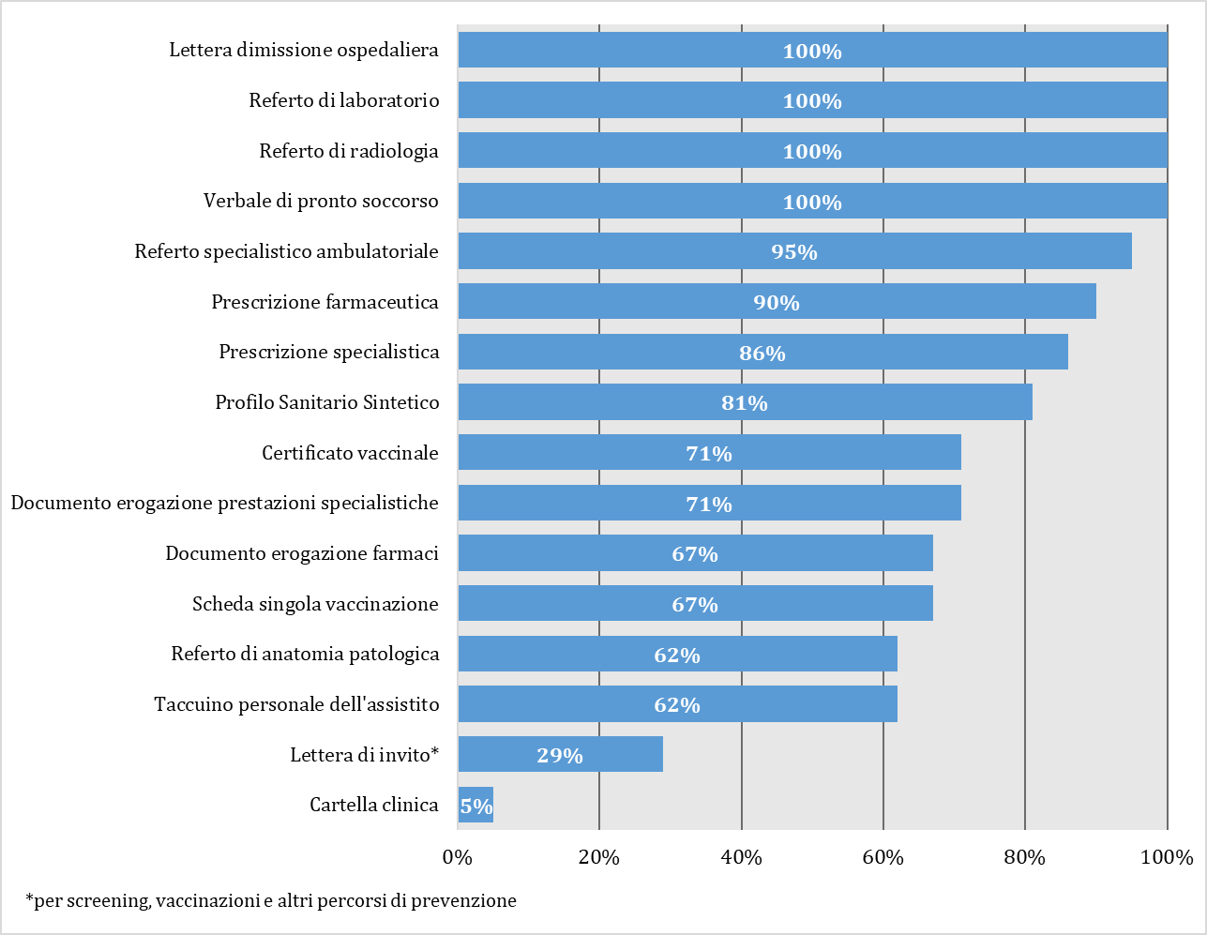

**Tabella 1. Tipologie documentali disponibili nei FSE Regionali: descrizione e percentuale sul totale**

|  |  |  |  |  |  |  |  |  |  |  |  |  |  |  |  |  |  |  |  |  |  |  |
| --- | --- | --- | --- | --- | --- | --- | --- | --- | --- | --- | --- | --- | --- | --- | --- | --- | --- | --- | --- | --- | --- | --- |
|  | ITA | ABR | BAS | CAL | CAM | EMR | FVG | LAZ | LIG | LOM | MAR | MOL | PaBZ | PaTN | PIE | PUG | SAR | SIC | TOS | UMB | VDA | VEN |
| Percentuale di servizi attivi | 74% | 44% | 81% | 44% | 63% | 88% | 63% | 81% | 81% | 88% | 81% | 88% | 75% | 69% | 94% | 69% | 88% | 50% | 81% | 69% | 69% | 94% |
| Referto di laboratorio | 100% | ✔ | ✔ | ✔ | ✔ | ✔ | ✔ | ✔ | ✔ | ✔ | ✔ | ✔ | ✔ | ✔ | ✔ | ✔ | ✔ | ✔ | ✔ | ✔ | ✔ | ✔ |
| Referto di radiologia | 100% | ✔ | ✔ | ✔ | ✔ | ✔ | ✔ | ✔ | ✔ | ✔ | ✔ | ✔ | ✔ | ✔ | ✔ | ✔ | ✔ | ✔ | ✔ | ✔ | ✔ | ✔ |
| Lettera dimissione ospedaliera | 100% | ✔ | ✔ | ✔ | ✔ | ✔ | ✔ | ✔ | ✔ | ✔ | ✔ | ✔ | ✔ | ✔ | ✔ | ✔ | ✔ | ✔ | ✔ | ✔ | ✔ | ✔ |
| Verbale di pronto soccorso | 100% | ✔ | ✔ | ✔ | ✔ | ✔ | ✔ | ✔ | ✔ | ✔ | ✔ | ✔ | ✔ | ✔ | ✔ | ✔ | ✔ | ✔ | ✔ | ✔ | ✔ | ✔ |
| Prescrizione farmaceutica | 90% | ✔ | ✔ |  | ✔ | ✔ | ✔ | ✔ | ✔ | ✔ | ✔ | ✔ | ✔ | ✔ | ✔ | ✔ | ✔ |  | ✔ | ✔ | ✔ | ✔ |
| Prescrizione specialistica | 86% |  | ✔ |  | ✔ | ✔ | ✔ | ✔ | ✔ | ✔ | ✔ | ✔ | ✔ | ✔ | ✔ | ✔ | ✔ |  | ✔ | ✔ | ✔ | ✔ |
| Referto specialistico ambulatoriale | 95% | ✔ | ✔ | ✔ | ✔ | ✔ | ✔ | ✔ | ✔ | ✔ | ✔ | ✔ | ✔ | ✔ | ✔ | ✔ | ✔ | ✔ | ✔ |  | ✔ | ✔ |
| Profilo Sanitario Sintetico | 81% | ✔ | ✔ | ✔ | ✔ | ✔ | ✔ |  | ✔ |  | ✔ | ✔ | ✔ |  | ✔ | ✔ | ✔ | ✔ | ✔ | ✔ | ✔ |  |
| Certificato vaccinale | 71% |  |  |  | ✔ | ✔ | ✔ | ✔ | ✔ | ✔ | ✔ | ✔ |  | ✔ | ✔ |  | ✔ | ✔ | ✔ |  | ✔ | ✔ |
| Documento erogazione prestazioni specialistiche | 71% |  | ✔ |  |  | ✔ |  | ✔ | ✔ | ✔ | ✔ | ✔ | ✔ | ✔ | ✔ | ✔ | ✔ |  | ✔ | ✔ |  | ✔ |
| Documento erogazione farmaci | 67% |  | ✔ |  |  | ✔ |  | ✔ | ✔ | ✔ | ✔ | ✔ | ✔ |  | ✔ | ✔ | ✔ |  | ✔ | ✔ |  | ✔ |
| Scheda singola vaccinazione | 67% |  | ✔ |  |  | ✔ |  | ✔ | ✔ | ✔ | ✔ | ✔ | ✔ |  | ✔ | ✔ | ✔ |  | ✔ | ✔ |  | ✔ |
| Referto di anatomia patologica | 62% |  | ✔ | ✔ | ✔ |  |  | ✔ |  | ✔ |  | ✔ | ✔ | ✔ | ✔ |  | ✔ | ✔ |  |  | ✔ | ✔ |
| Taccuino personale dell'assistito | 62% |  |  |  |  | ✔ | ✔ |  | ✔ | ✔ | ✔ | ✔ |  | ✔ | ✔ |  | ✔ |  | ✔ | ✔ | ✔ | ✔ |
| Lettera di invito | 29% |  | ✔ |  |  | ✔ |  | ✔ |  | ✔ |  |  |  |  | ✔ |  |  |  |  |  |  | ✔ |
| Cartella clinica | 5% |  |  |  |  |  |  |  |  |  |  |  |  |  |  |  |  |  |  |  |  | ✔ |

**Figura 2. Tipologie documentali disponibili nel FSE per Regione   
(percentuale sul totale dei n. 16 documenti oggetto del monitoraggio del Ministero della Salute e Dipartimento per la Trasformazione Digitale)**

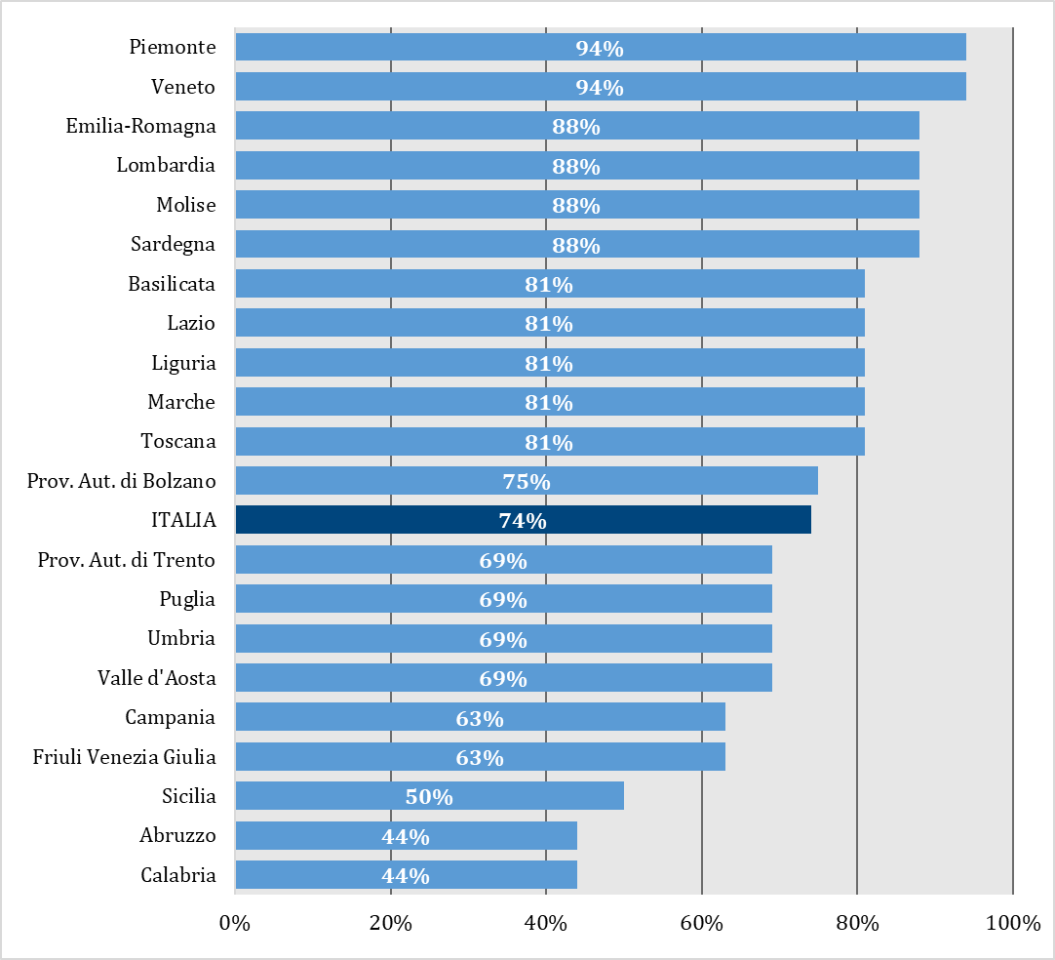

**Tabella 2. Servizi disponibili nei FSE regionali (percentuale sul totale delle Regioni)**

|  |  |
| --- | --- |
| **Servizio** | **Percentuale** |
| Certificato digitale Covid19: accesso e download | 100% |
| Scelta/Revoca Medici di Medicina Generale | 90% |
| Esenzioni (consultazione, richiesta/rinnovo, richiesta certificato) | 86% |
| Pagamento ticket/prestazioni | 81% |
| Prenotazione SSN | 81% |
| Notifiche | 76% |
| Classificazione dei documenti in categorie | 71% |
| Trova Pronto Soccorso, Farmacie, Ambulatorio | 62% |
| Gestione deleghe | 57% |
| Consultazione tempi d'attesa PS | 52% |
| Prenotazione ALPI | 43% |
| Autocertificazioni | 43% |
| Ristampa tessera iscrizione SSR | 43% |
| Visualizzazione immagini diagnostiche | 43% |
| Consultazione liste d'attesa | 38% |
| Budget/codice celiachia | 33% |
| Prenotazione screening | 29% |
| Prenotazione tampone (drive through/antigenico rapido) | 24% |
| Certificato di guarigione: accesso e download | 24% |
| Certificato di ricovero | 19% |
| Bilancio di salute | 19% |
| Certificato di fine isolamento: accesso e download | 19% |
| Calendario vaccinale | 19% |
| PDTA (piano diagnostico terapeutico assistenziale) | 19% |
| Prenotazione televisita | 19% |
| Consultare informazioni utili per gli stranieri | 19% |
| Certificato di malattia: accesso e download | 14% |
| Autotesting | 14% |
| Ricerca farmaco e consultazione foglietto illustrativo | 14% |
| Certificato medico: accesso e download | 10% |
| Dossier Farmaceutico | 10% |
| Prenotazione Servizi amministrativi | 10% |
| Prenotazione appuntamento per donazione sangue | 10% |
| Contattare il Pronto Badante | 10% |
| PAI (piano assistenziale individualizzato) | 5% |
| Rinnovo assistenza sanitaria temporanea | 5% |
| Consenso o diniego alla donazione degli organi e tessuti | 5% |
| Richiesta ausili ad assorbenza | 5% |
| Richiesta trasporto per servizio sanitario | 5% |
| Comunicazione di variazione per soggiorni di breve, lunga durata in paese estero o variazione della Regione o Azienda sanitaria di assistenza | 5% |
| Richiesta assistenza con identificazione via EIDAS | 5% |
| Ricerca dei DAE disponibili sul territorio regionale | 5% |
| Monitoraggio, in tempo reale e da remoto, delle diverse fasi dell’intervento chirurgico | 5% |
| Monitoraggio del percorso in Pronto Soccorso in tempo reale e da remoto | 5% |
| Prenotazioni vaccinazioni | 5% |

**Figura 3. Servizi disponibili nei portali FSE regionali per Regione (percentuale sul totale)**

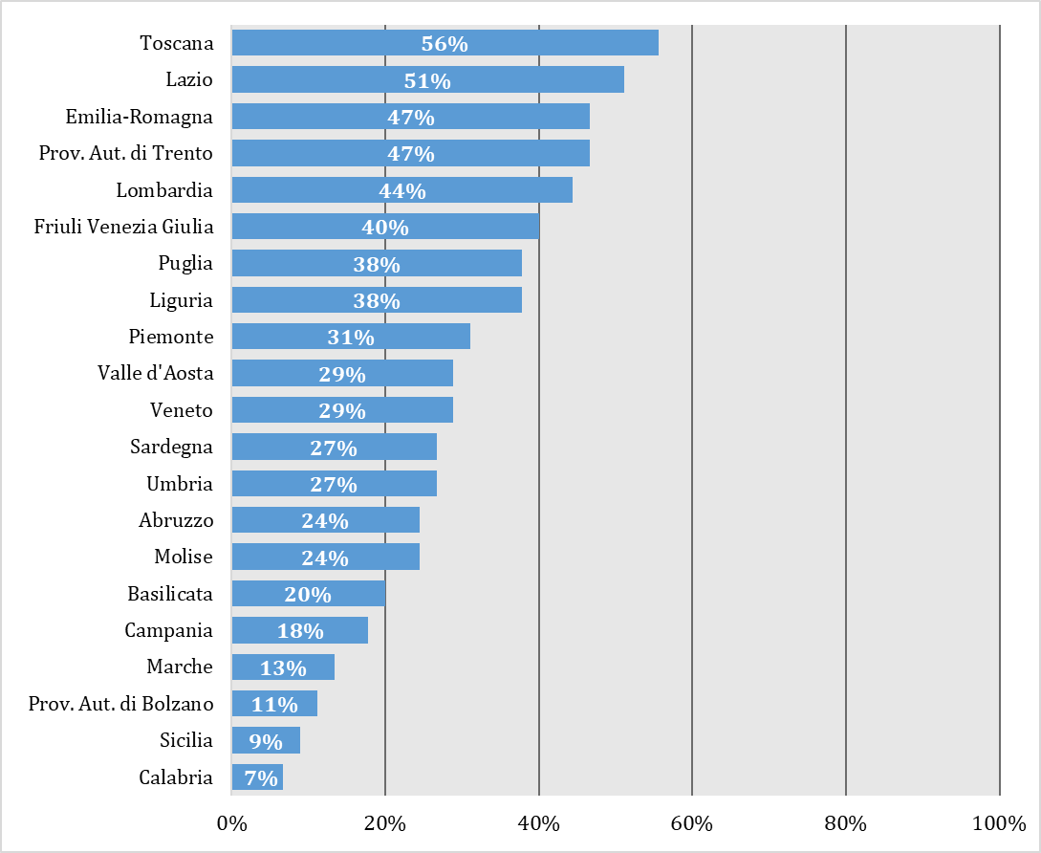

**Figura 4. Cittadini che hanno espresso il consenso alla consultazione dei propri documenti sul FSE**

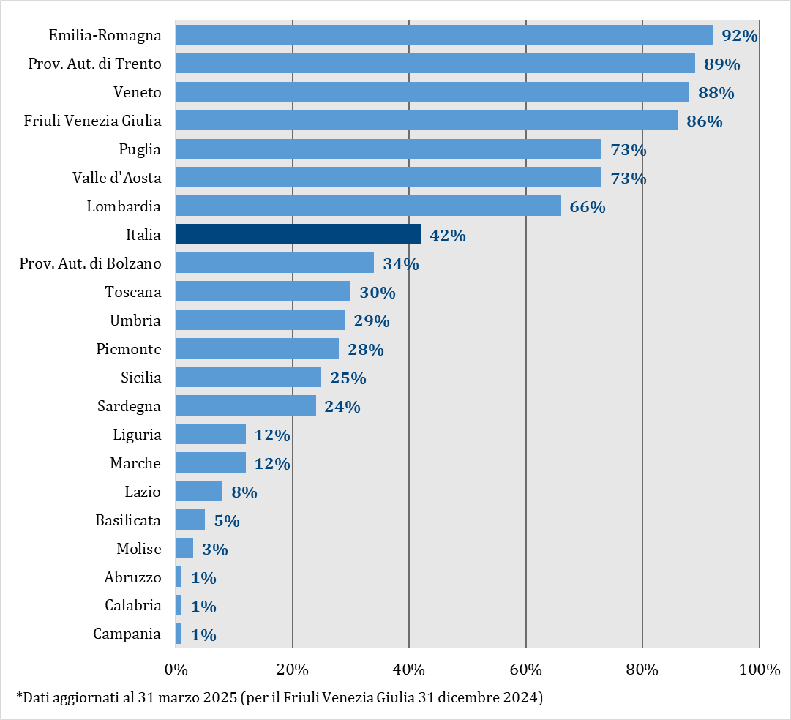

**Figura 5. Cittadini che hanno utilizzato il FSE nei 90 giorni precedenti alla data di rilevazione**

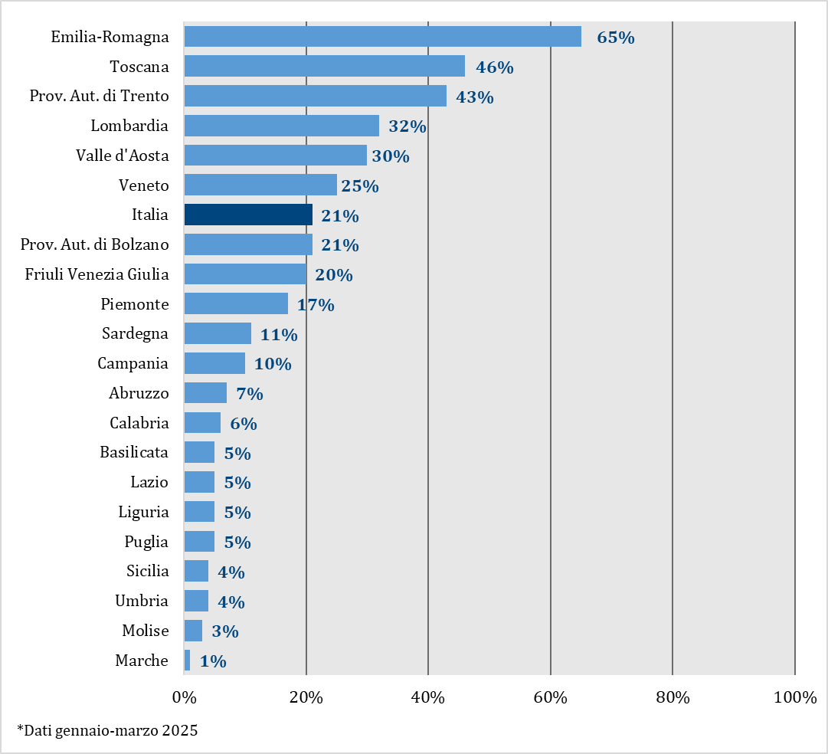

**Figura 6. MMG e PLS che hanno effettuato almeno un'operazione sul FSE nel periodo di riferimento**

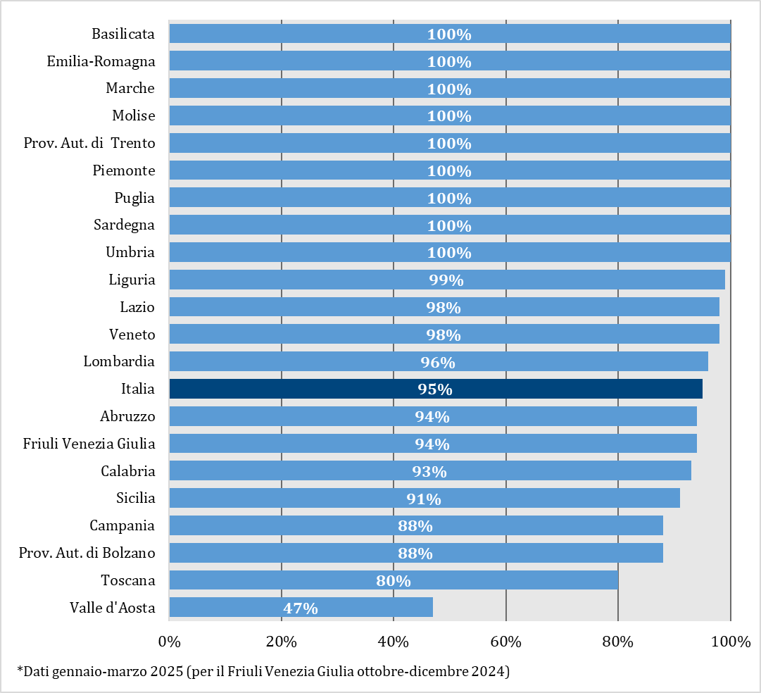

**Figura 7. Medici specialisti delle Aziende sanitarie abilitati al FSE**

